阅卷教师操作指南（网页端）
当阅卷教师接到通知开始阅卷时，才可开始阅卷。阅卷老师通过浏览器【为了更好的使用体验，推荐使用谷歌浏览器、火狐浏览器或360浏览器（极速模式）】登录“慧学”系统。
慧学网址：https://exam.tyhuixue.com/
账号密码：使用学校分发账号及密码进行登录。（若忘记密码及时联系学校管理员或在阅卷群内提供账号重置密码）
一、登录
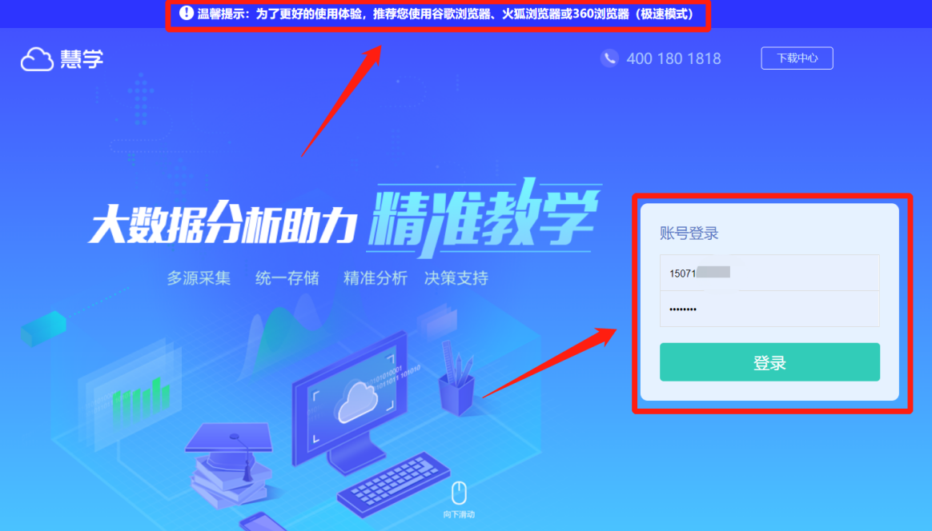

选择天喻教育资源公共服务平台

二、找到阅卷任务
方式一：登录后，在首页顶部和右下角均可看到阅卷任务，点击【去批阅】即可快捷进入批阅界面，点击【批阅】即可开始评阅。（如未找到见方式二）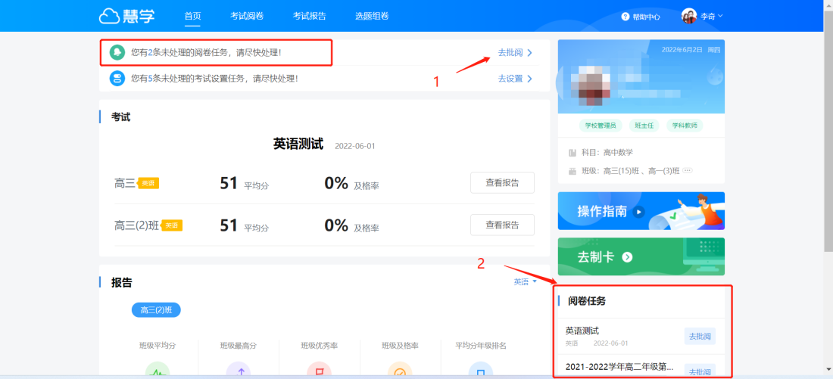
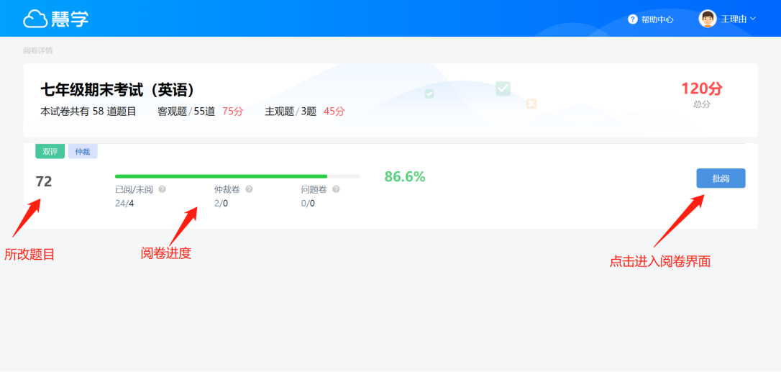

方式二：依次点击 考试阅卷→我的任务→当前任务→去批阅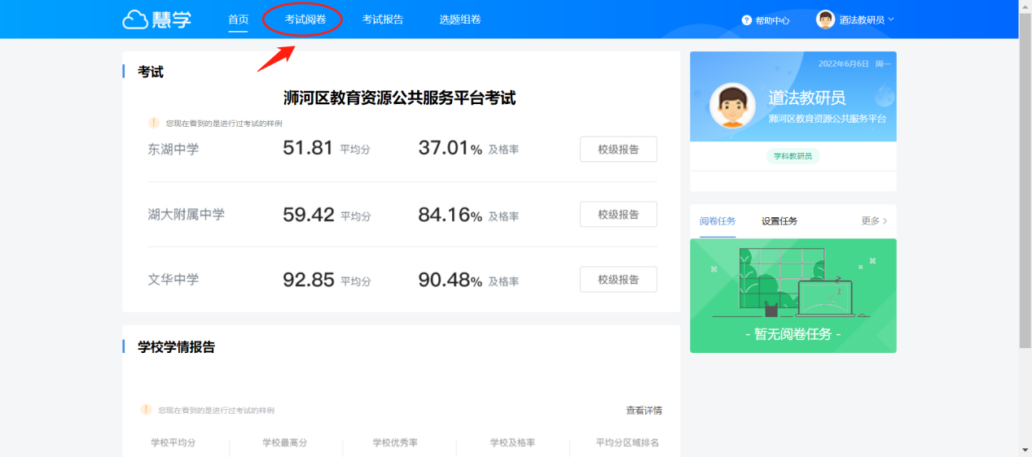
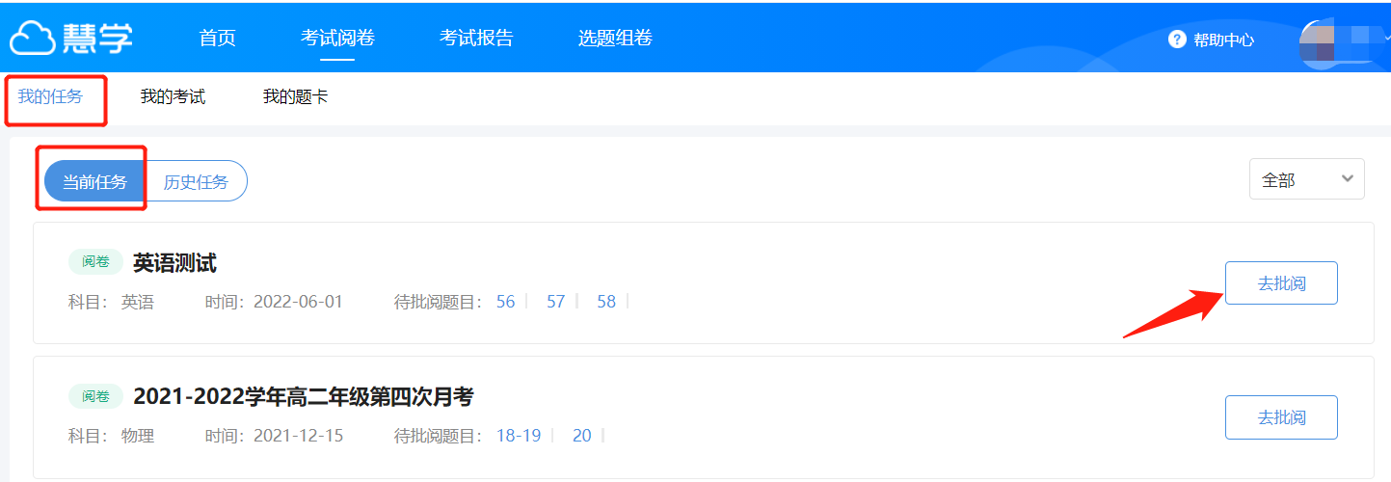
- 批阅
批阅页面右上角可看到所改题目题号、已阅/未阅数量、以及题卡密号等信息，右侧有键盘输入打分、打分板打分、点击打分等3种给分方式，可勾选【自动提交】，改完一份试卷后会自动跳转到下一份试卷；
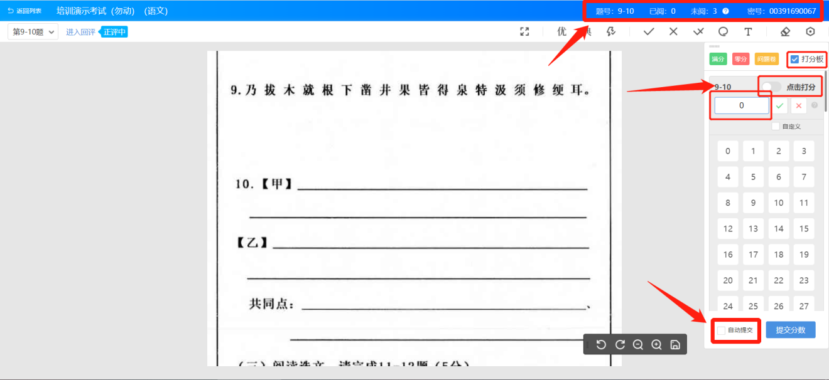
此外，右上角还可以点击【满分】、【零分】进行快捷打分，若出现试卷不清晰、图片错位、作答超范围等情况,可提交问题卷，由题组长处理。
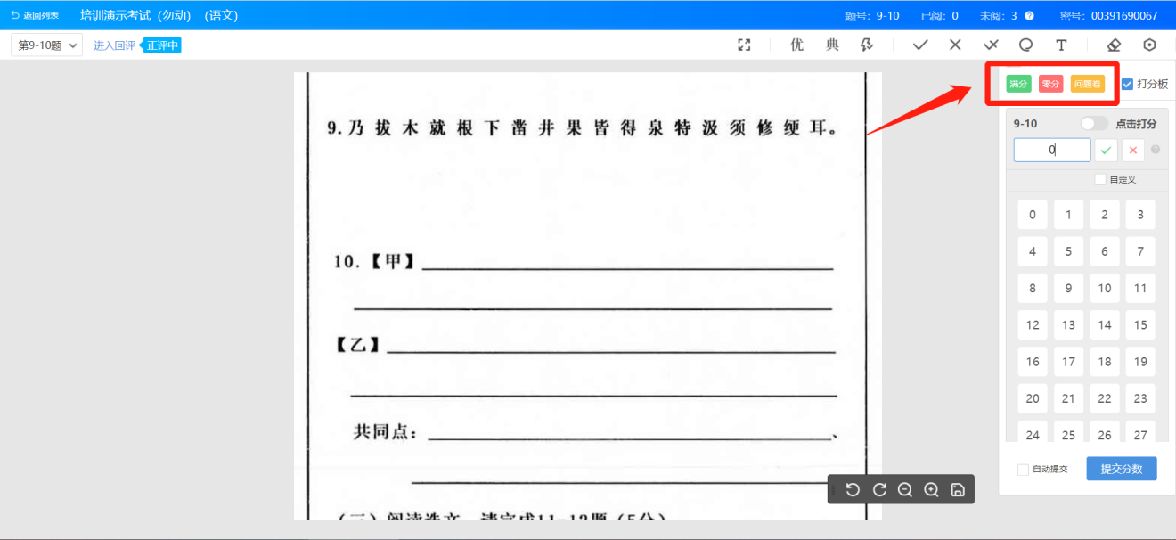
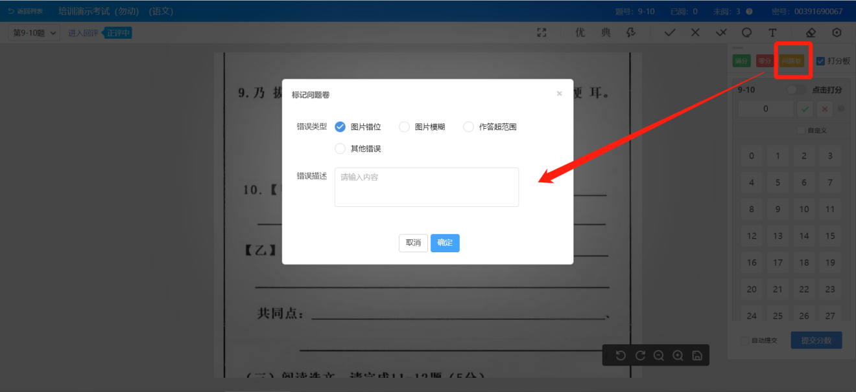

同时右上方还提供了优秀卷、典型卷打标功能，可供考后教师试卷讲评时调用；还有勾、叉、半对、圈、文本、清除等标注功能；
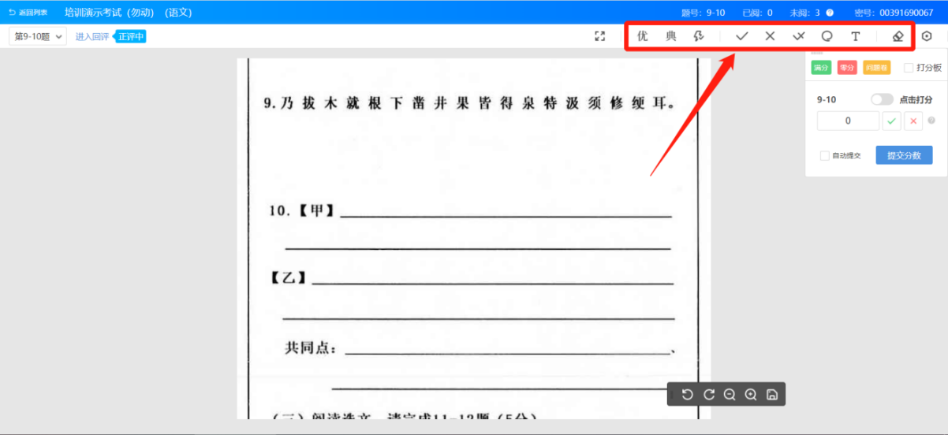
点击右上角【设置】，可设置打分自动提交时间、是否开启护眼模式以及查看评分进度等信息。
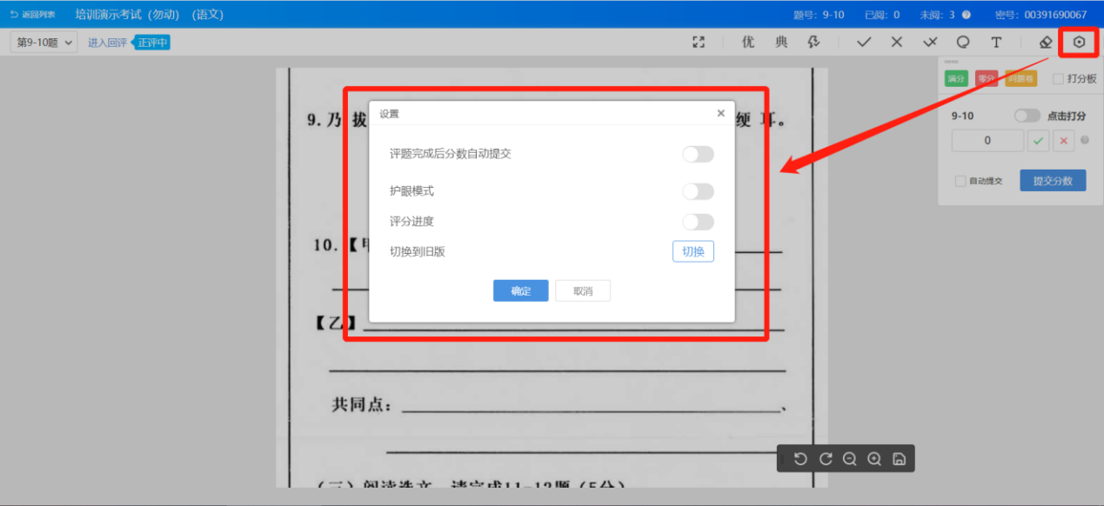
如需回评修改给分，点击左上角【进入回评】，左侧会显示评阅记录列表，可选择对应试卷进行回评。回评结束后点击【退出回评】，即可返回继续正评。
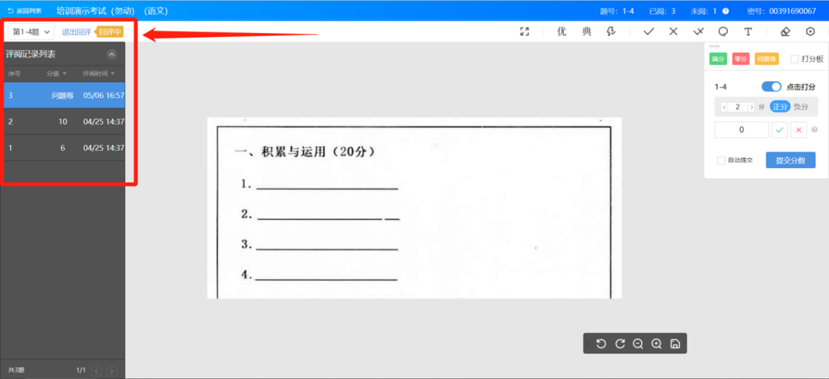
若有多题阅卷任务，左上角可切换评题。
